TRƯỜNG ĐẠI HỌC GIAO THÔNG VẬN TẢI
KHOA CƠ KHÍ
Bộ môn Kỹ thuật máy
-------------------

TÀI LIỆU
VỀ ROBOT SUMO
(THỂ LỆ GIẢI ĐẤU)
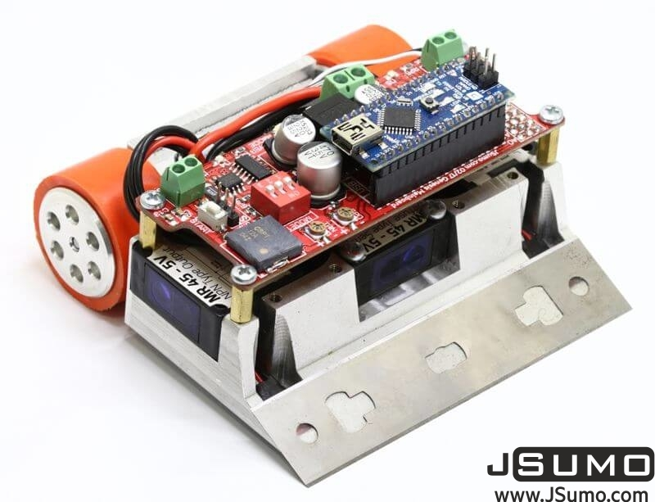

Tháng 8/ 2019
MỤC LỤC
1. Giới thiệu 4
2. Tổng quan 4
2.1. Hình thức thi đấu 4
2.2. Đối tượng và số lượng thành viên trong đội 4
3. Yêu cầu của khu vực thi đấu 4
3.1. Khu vực thi đấu 4
3.2. Định nghĩa sàn thi đấu 5
4. Các quy định về Robot 5
5. Cách tổ chức một trận đấu 6
6. Bắt đầu, tạm ngưng, đấu lại và kết thúc một hiệp đấu: 6
7. Kết thúc một hiệp đấu 7
8. Thời gian của hiệp đấu 7
8.1. Thời gian của hiệp đấu chính 7
8.2. Thời gian hiệp phụ 7
9. Điểm thắng 8
10. Các lỗi vi phạm và mức xử phạt: 8
10.1. Lỗi vi phạm quy định về robot: 8
10.2. Lỗi vô văn hoá 8
10.3. Các lỗi thi đấu 8
11. Giải quyết khiếu nại: 9
12. Một số vấn đề khác 9
11.1. Thay đổi luật 9
11.2. Quyết định của trọng tài 9
12. Qui định về linh kiện, thiết bị hỗ trợ cho các đội thi 10
13. Một số hình ảnh tham khảo 10

HÌNH THỨC VÀ THỂ LỆ CUỘC THI ROBOT SUMO NĂM 2019

1. Giới thiệu
Sumo là môn võ có lịch sử phát triển lâu đời, nó thể hiện sự cứng cỏi và dũng khí của người dân Nhật Bản. Trong trận đấu Sumo, hai lực sĩ sẽ thi đấu với nhau trong một vòng tròn, lực sĩ nào bị ngã trong vòng tròn trước, hoặc bị đẩy ra khỏi vòng tròn trước là thua. Trong quyển sách lịch sử Nihon Shoki vào thời Nara, thế kỷ thứ 8, người ta có thuật lại trận đấu được cho là xưa nhất trong lịch sử Sumo giữa hai lực sĩ Nomi no Sukune và Taima no Sukehaya. Trong trận đấu này lực sĩ Nomi no Sukune giành chiến thắng, ông được xem là ông tổ của môn Sumo ngày nay.

2. Tổng quan

2.1. Hình thức thi đấu
Một trận đấu Robot Sumo là một cuộc thi giữa hai đội. Hai đội thi đấu với nhau trong ba hiệp có tính điểm trong một sàn thi đấu hình tròn. Trọng tài sẽ quyết định số điểm cho mỗi đội sau mỗi hiệp đấu, đội nào có tổng số điểm lớn hơn là thắng trận.

2.2. Đối tượng và số lượng thành viên trong đội
Cuộc thi là sân chơi mở cho các sinh viên ngành Kĩ thuật Cơ khí, chuyên ngành Cơ điện tử (hoặc thuộc nhóm chuyên ngành bao gồm chuyên ngành Cơ điện tử), sinh viên ngành Kỹ thuật Cơ điện tử đang theo học tại Trường ĐH Giao thông Vận tải và các sinh viên trong khoa Cơ khí có đam mê, mong muốn tham gia.
Lưu ý: Mỗi đội thi bao gồm tối đa 5 thành viên trong đó yêu cầu có ít nhất một thành viên là sinh viên ngành Kĩ thuật Cơ khí, chuyên ngành Cơ điện tử (hoặc thuộc nhóm chuyên ngành bao gồm chuyên ngành Cơ điện tử), sinh viên ngành Kỹ thuật Cơ điện tử đang theo học tại Trường đại học Giao thông Vận tải.

3. Yêu cầu của khu vực thi đấu

3.1. Khu vực thi đấu
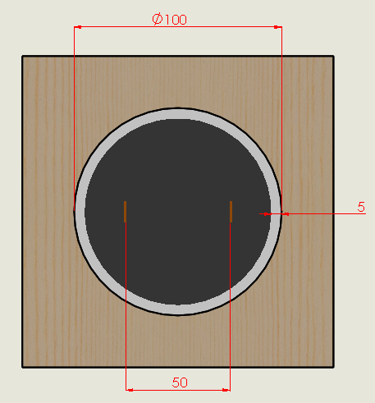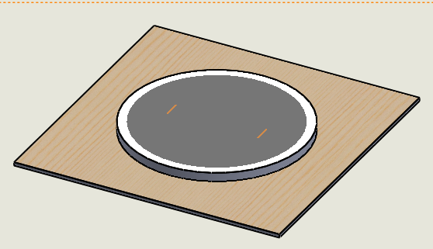
Hình 1. Khu vực thi đấu
Khu vực thi đấu bao gồm sàn thi đấu hình tròn và vùng không gian phía trên nó cùng với vùng xung quanh sàn thi đấu được giới hạn bởi rào bảo vệ trong kích thước 1,5m x 1,5m. Mọi vùng ngoài khu vực thi đấu gọi là vùng ngoài.

3.2. Định nghĩa sàn thi đấu
Sàn thi đấu có dạng hình tròn đường kính 100 cm (bao gồm hai vạch khởi động chia giữa đường tròn).

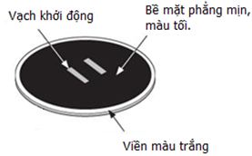
Hình 2. Sàn thi đấu
Vạch khởi động (nơi robot được đặt lúc bắt đầu một hiệp đấu) là hai vạch thẳng kẻ song song dài 10cm và rộng 1cm đặt cách nhau 20 cm đối xứng qua tâm hình tròn.
Sàn thi đấu có viền bao màu trắng bề rộng 5 cm.

4. Các quy định về Robot
Ban tổ chức dự kiến sẽ hỗ trợ các đội một số linh kiện để xây dựng mô hình Robot.
4.1. Robot có kích thước giới hạn trong phạm vi 15cm x 15cm, không giới hạn về chiều cao.
4.2. Tổng khối lượng robot không được vượt quá 1.5 kg.
4.3. Mỗi đội chỉ được sử dụng tối đa 1 bộ điều khiển (các đội tự chọn bộ điều khiển phù hợp), không giới hạn cảm biến.
4.4. Robot phải được lập trình tự động hoàn toàn, mọi giao tiếp không dây của robot phải ở chế độ tắt.
4.5. Robot bắt buộc phải có một khối chờ (Wait) 3 giây trước đoạn lập trình của đội thi đấu, trọng tài có quyền kiểm tra nội dung lập trình của đội thi đấu. Thời gian này để thành viên của đội bước ra khỏi khu vực thi đấu.
4.6. Robot không được có các thiết bị gây nhiễu các cảm biến robot của đối thủ (ví dụ: thiết bị phát ra ánh sáng nhấp nháy…)
4.7. Không sử dụng các thiết bị có thể làm vỡ hoặc hỏng sàn thi đấu.
4.8. Không đặt lên robot các vật chứa chất lỏng, các loại bột hoặc chất khí dùng để chống lại đối thủ.
4.9. Không sử dụng các thiết bị và hoá chất gây cháy. Không dùng thiết bị ném, bắn hoặc phun xịt vào đối thủ. Không dùng các vật liệu có tính dính như keo, băng keo…để dính robot với sàn thi đấu.
4.10. Thân robot không được tách làm nhiều phần riêng biệt sau khi khởi động hiệp đấu. Cho phép robot mở rộng các phần sau khi khởi động (có thể lớn hơn kích thước 15cm x 15cm) nhưng phải đảm bảo robot là một khối.
4.11. Hình thức phân biệt robot: mỗi robot đều có một tên để phân biệt và phải đăng ký với ban tổ chức, tên này phải được viết trên Robot ở vị trí dễ nhìn khi Robot thi đấu. Nếu hai đội đăng ký trùng tên thì ban tổ chức sẽ thêm một mã hiệu để phân biệt.

5. Cách tổ chức một trận đấu
5.1. Một trận đấu Sumo gồm 3 hiệp đấu, mỗi hiệp 3 phút và có thể có hiệp phụ theo quyết định của trọng tài.
5.2. Một điểm thắng sẽ được cộng vào cho đội chiến thắng sau khi trọng tài công nhận đội đó thắng hiệp đấu.
5.3. Đội thắng trận đấu sẽ là đội có điểm thắng lớn hơn sau trận đấu. Khi trận đấu kết thúc mà không có đội nào thắng thì sẽ đấu thêm hiệp phụ, sau đó nếu vẫn hoà thì trọng tài sẽ cho bốc thăm để xác định đội thắng.

6. Bắt đầu, tạm ngưng, đấu lại và kết thúc một hiệp đấu:
6.1. Bắt đầu một hiệp đấu
6.1.1. Theo chỉ dẫn của trọng tài, hai đội đứng ở ngoài rào bảo vệ (đối mặt với nhau qua sàn thi đấu).
6.1.2. Một thành viên đại diện của mỗi đội đặt robot của mình lên ngay sau vạch khởi động. Trọng tài chọn hướng đặt ở 3 lần thi là khác nhau để đảm bảo tính công bằng. Sau khi được đặt vào vị trí, các robot không được cử động hoặc di chuyển cho đến khi trọng tài thông báo bắt đầu hiệp đấu.
6.1.3. Ngay sau khi trọng tài thông báo bắt đầu hiệp đấu, một thành viên sẽ nhấn nút “Run” để kích hoạt robot.
6.1.4. Một đội có thể tạm dừng trận đấu trước khi trọng tài thông báo bắt đầu để sửa những lỗi đơn giản như quên cắm dây cáp nối giữa bộ vi điều khiển và cảm biến, gắn lại một số chi tiết bị sút ra v.v... Tuy nhiên chỉ được phép tạm ngưng một lần trong một hiệp và tối đa là 30 giây.
6.1.5. Sau 3 giây kể từ khi trọng tài thông báo bắt đầu hiệp đấu, các robot có thể bắt đầu cử động và di chuyển. Trong thời gian này các thành viên thi đấu phải bước ra ngoài khu vực thi đấu.
6.2. Tạm ngưng và tiếp tục.
Trọng tài có thể thông báo tạm ngưng và cho đấu lại một hiệp đấu khi:
6.2.1. Hai robot di chuyển theo những quỹ đạo không cắt nhau trong 10 giây và không có biểu hiện sẽ gặp nhau. Nếu điều này chưa rõ ràng thì trọng tài có thể mở rộng thời gian đợi lên 20 giây.
6.2.2. Hai robot bị kẹt với nhau và đứng yên một chỗ hoặc xoay tròn, không có biểu hiện nào cho thấy một robot nào đó sẽ dành lợi thế trong 10 giây.
6.2.3. Nếu cả hai robot cùng hoàn toàn ra khỏi sàn thi đấu cùng một lúc, và trọng tài không thể xác định rõ robot nào hoàn toàn ra trước (một robot được xem như ra khỏi sàn thi đấu khi tất cả các bộ phận của robot không nằm trên sàn thi đấu nữa).
* Các trường hợp đặc biệt
Trong khi hiệp đấu diễn ra, nếu robot xảy ra các vấn đề như cháy, nổ, bốc khói thì hiệp đấu phải được ngưng lại ngay lập tức. Nếu đến thời điểm này vẫn chưa thể xác định được đội thắng của hiệp đấu thì hiệp đấu sẽ bị hoãn lại cho đến khi các đội khắc phục được sự cố, ban tổ chức sẽ quyết định thời điểm cho hiệp đấu đó bắt đầu lại từ đầu.
Trọng tài sẽ thông báo kết thúc hiệp đấu khi đã hết thời gian thi đấu 3 phút hoặc đã xác định được đội chiến thắng. Đại diện hai đội tiến vào tắt robot mang ra ngoài khu vực thi đấu. Đội trưởng của hai đội và trọng tài sẽ phải kiểm tra và ký vào biên bản kết quả của trận đấu.

7. Kết thúc một hiệp đấu
Sau khi thông báo tạm ngưng hiệp đấu, trọng tài sẽ ngưng đếm giờ và ra hiệu cho đại diện của hai đội vào khu vực sàn thi đấu, lấy robot của đội mình, thoát chương trình, đặt lại vào vạch khởi động và nhấn lại nút “Run” khi trọng tài ra lệnh bắt đầu lại. Lúc này đồng hồ đếm thời gian cho hiệp đấu đó sẽ được tiếp tục.

8. Thời gian của hiệp đấu

8.1. Thời gian của hiệp đấu chính
Một hiệp đấu có tổng thời gian thi đấu là 3 phút, trọng tài sẽ thông báo bắt đầu và kết thúc hiệp đấu.

8.2. Thời gian hiệp phụ
Hiệp phụ cũng có thời gian 3 phút, trọng tài cũng sẽ thông báo bắt đầu và kết thúc hiệp đấu.

9. Điểm thắng
Điểm thắng được tính cho đội có:
9.1. Robot vẫn còn nằm trên sàn thi đấu và không ở trong tình trạng lật ngã (*) ngay sau khi robot của đối thủ đã hoàn toàn nằm ngoài sàn thi đấu. Tức là:
a. Robot dùng cách hợp lệ đẩy robot đối thủ hoàn toàn ra khỏi sàn thi đấu mà nó vẫn còn ở trong sàn thi đấu.
b. Trong trường hợp cả hai robot đều bị rơi ra khỏi sàn thi đấu, robot thua cuộc là robot ra khỏi hoàn toàn sàn thi đấu trước, robot thắng cuộc là robot ra khỏi hoàn toàn sàn thi đấu sau.
9.2. Robot vẫn còn nằm trên sàn thi đấu không ở trong tình trạng lật ngã ngay khi robot đối thủ bị lật ngã.
* Một robot được xem như là ở tình trạng lật ngã khi bộ phận di chuyển của robot hoàn toàn không còn tiếp xúc với mặt sàn thi đấu. Bộ phận di chuyển là bộ phận của robot trực tiếp tiếp xúc với sàn thi đấu để di chuyển robot. Ví dụ: bánh xe, bánh xích...

10. Các lỗi vi phạm và mức xử phạt:

10.1. Lỗi vi phạm quy định về robot:
Nếu đội thi đấu vi phạm các quy định về robot trong mục 4 sẽ thua cả trận đấu, trọng tài cộng hai điểm thắng cho đối thủ của họ và trừ hết điểm thắng của đội vi phạm, đồng thời thông báo rõ ràng lỗi vi phạm.

10.2. Lỗi vô văn hoá
Một đội được coi là phạm lỗi vô văn hóa nếu thành viên đội sử dụng các từ ngữ hoặc hành động thô tục vô văn hoá, lăng mạ, xúc phạm trọng tài hoặc đối thủ cũng như cho robot phát ra những âm thanh thô tục hoặc viết, vẽ, trang trí robot những hình ảnh và ngôn từ vô văn hoá. Nếu đội vi phạm lỗi vô văn hóa, trọng tài sẽ cộng hai điểm thắng cho đối thủ của họ và và trừ hết điểm thắng của đội vi phạm, đồng thời thông báo rõ ràng lỗi vi phạm. Đội vi phạm lỗi vô văn hóa sẽ bị loại khỏi giải đấu ngay lập tức.

10.3. Các lỗi thi đấu
Một đội bị coi là vi phạm lỗi thi đấu nếu:
Họ vào khu vực thi đấu trong khi hiệp đấu đang diễn ra, trừ trường hợp đội được trọng tài cho phép mang robot vào/ra và sau khi hiệp đấu tạm dừng hoặc trong trường hợp đội được trọng tài cho phép vào để sửa lỗi hoặc khởi động lại robot.
Họ và/hoặc robot của họ có các biểu hiện sau:
- Robot có các chi tiết bị rơi ra với tổng khối lượng lượng lớn hơn hoặc bằng 50 gam.
- Yêu cầu dừng hiệp đấu không có lý do chính đáng.
- Dừng khởi động hiệp đấu nhiều hơn thời gian cho phép là 30 giây.
- Robot bắt đầu cử động hoặc di chuyển trong “thời gian chờ 3s” sau khi trọng tài ra lệnh bắt đầu hiệp đấu.
- Sử dụng những tiểu xảo, thủ đoạn mà ảnh hưởng đến sự công bằng của trận đấu. Ví dụ: lén lút phá hoại robot đối thủ hoặc mua chuộc đối thủ.
Mỗi lỗi thi đấu vi phạm trong trận đấu sẽ bị ghi nhận: vi phạm lần thứ nhất sẽ bị cảnh cáo, vi phạm lần thứ hai sẽ xử thua hiệp đấu và một điểm thắng sẽ được cộng cho đối thủ. Vi phạm lần thứ ba sẽ xử thua hiệp đấu, thua trận đấu và một điểm thắng được cộng cho đối thủ. Chú ý: các lỗi thi đấu đã vi phạm chỉ tích lũy trong một trận đấu, không có giá trị để xử phạt trong một trận đấu khác.

11. Giải quyết khiếu nại:
11.1. Khi trọng tài thông báo một đội nào đó đã vi phạm điều lệ của cuộc thi, nếu không đồng ý, đội trưởng của đội đó có thể trình bày ý kiến của đội mình một cách lịch sự, ngắn gọn với trọng tài và đề nghị trọng tài xem xét lại. Trọng tài có thể xem xét và đưa ra thông báo mới phù hợp với những chứng cứ thu thập được hoặc vẫn giữ nguyên thông báo vi phạm của đội đó nếu họ không phát hiện thêm những chứng cứ mới làm thay đổi tình hình. Các đội và ban tổ chức sẽ phải tôn trọng và chấp nhận quyết định sau cùng của trọng tài.
11.2. Hình thức khiếu nại: đội trưởng có thể trình bày vấn đề khiếu nại với trọng tài trước hoặc sau mỗi hiệp đấu.
11.3. Các câu hỏi về luật và các trường hợp đặc biệt có thể được thảo luận với ban tổ chức và được ban tổ chức giải quyết.

12. Một số vấn đề khác

11.1. Thay đổi luật
Ban tổ chức có quyền và có thể thay đổi hoặc bổ sung luật thi đấu cho phù hợp với điều kiện thực tế. Các thay đổi bổ sung sẽ được công bố trước ngày thi chính thức 30 ngày.

11.2. Quyết định của trọng tài
Trọng tài có trách nhiệm tham khảo các điều luật nêu trên để có thể ra các quyết định và chấm điểm cho các trận đấu một cách công bằng. Tuy ban tổ chức đã cố gắng biên soạn và nghiên cứu kỹ lưỡng các điều luật này, nhưng trong thực tế vẫn có thể xảy các tình huống bất ngờ mà các điều luật chưa lường trước được. Trong những trường hợp như vậy, ban tổ chức sẽ tôn trọng quyền quyết định của trọng tài: quyết định của trọng tài sẽ được xem là quyết định sau cùng.

12. Qui định về linh kiện, thiết bị hỗ trợ cho các đội thi
Các đội được Ban tổ chức hỗ trợ một số trang thiết bị trong danh sách dưới đây, tổng giá trị hỗ trợ cho các đội không vượt quá 200.000 đồng, các đội sử dụng thiết bị cần có trách nhiệm giữ gìn và bảo quản trang bị được hỗ trợ. Nếu xảy ra hư hỏng do lỗi chủ quan thì đội thi phải có trách nhiệm bồi thường 70% giá trị của trang, thiết bị đó.
STT | Tên thiết bị | Trị giá (đồng) | Ghi chú
1 | Board Arduino UNO R3 SMD (kèm cáp) | 80.000
2 | Cảm biến hồng ngoại | 8.000
3 | Cảm biến siêu âm SRF05 | 28.000
4 | Driver động cơ L298N | 29.000
5 | Động cơ kèm hộp giảm tốc và bánh xe | 48.000
6 | Test board | 15.000

13. Một số hình ảnh tham khảo
